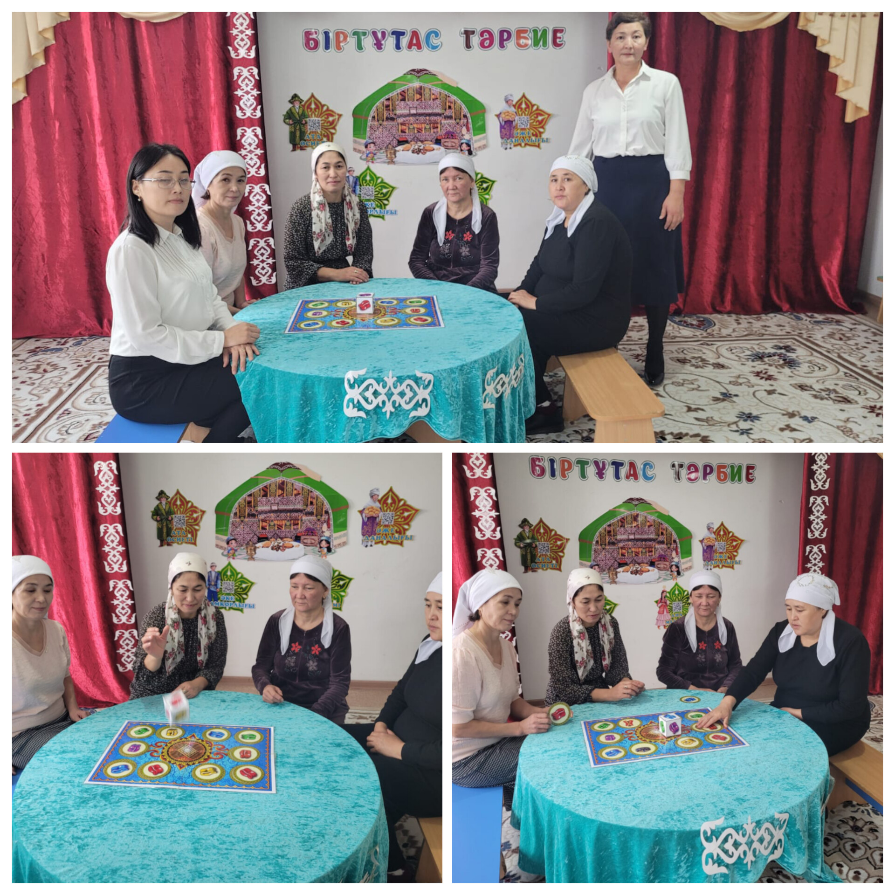

Консультациялық пункттың жұмыс жоспарына сәйкес ата-аналарға «Мектеп жасына дейінгі балаларға қандай ойыншықтар қажет?» тақырыбында кеңес берілді.